МИНИСТЕРСТВО НАУКИ И ВЫСШЕГО ОБРАЗОВАНИЯ
РОССИЙСКОЙ ФЕДЕРАЦИИ
федеральное государственное автономное образовательное учреждение высшего образования «Санкт-Петербургский политехнический университет Петра Великого»
(ФГАОУ ВО «СПбПУ»)

Институт среднего профессионального образования

ОТЧЕТ ПО ЛАБОРАТОРНОЙ РАБОТЕ № 1

по дисциплине: «Основы алгоритмизации и программирования»

Студент группы 26290911/3112

ФИО
Демшин Роман Андреевич

Преподаватель: Данилова О.С.

Санкт-Петербург
2026 г.
Задание 1 – Определение компонентов компота
- Алгоритмическая схема реализации задания №1
- Объявление основной функции Main ()
- Ввод переменной Water – Кол-во воды для приготовления компота
- Расчёт кол-ва сахара и ягод. Переменные Sugar и Berry соответственно.
- Вывод расчётных значений необходимого кол-ва ягод, сахара и воды.
- Команда возврата значения функции (Main()=0).

- Листинг программы реализации задания №1

//Ввод библиотек и начало функции
#include <iostream>
using namespace std;
int main() {

setlocale(LC_ALL, "Russian"); //Ввод кирилицы в функцию

double berry, sugar, water; //Оглавление переменных

cout << "Количество литров" << "-"; //Вывод в терминале фразы "Количество литров -"
cin >> water; //Ввод количества воды

berry = water / 3; //Инициализация переменной berry
sugar = water / 2; //Инициализация переменной sugar

//Вывод данных о количестве ингридиентов
cout << "Ягод" << "-" << berry << "kg" << endl;
cout << "Сахара" << "-" << sugar << "kg" << endl;
cout << "Воды" << "-" << water << "li" << endl;

return 0;
}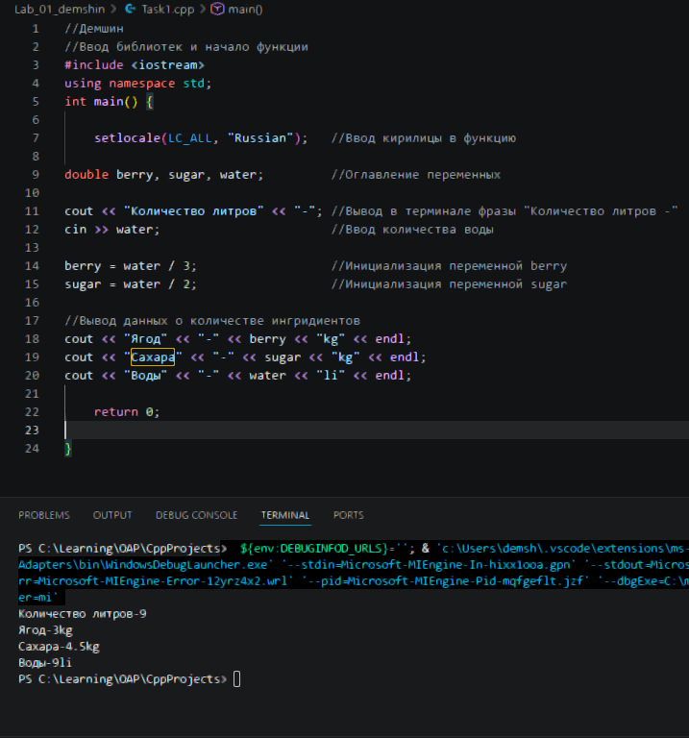
Задание 2 - Поиск площади и периметра по формуле.
- Объявление функции main()
- Ввод переменных отвечающих за стороны треугольника.
- Инициализация Переменных отвечающих за периметр
- Инициализация переменных для подсчёта площади и периметра
- Вывод расчётных значений о периметре и площади
- Команда возврата функции (Main() = 0)

//Демшин
//Ввод библиотек и начало функции
#include <iostream>
#include <cmath>
using namespace std;
int main(void) {

setlocale(LC_ALL, "Russian"); //Ввод кирилицы

//Инициализация переменных
int a = 3;
int b = 4;
int c = 5;
//Вычисления
int per = a + b + c;
int pper = per / 2;

int podroot = pper * (pper - a) * (pper - b) * (pper - c); //Вычисление формулы для подсчёта площади

int plo = sqrt(podroot); //Инициалиализация пременной отвечающей за площадь

//Вывод данных о площади и периметре
cout << "Периметр" << "-" << per << endl;
cout << "Площадь" << "-" << plo << endl;

return 0;
}

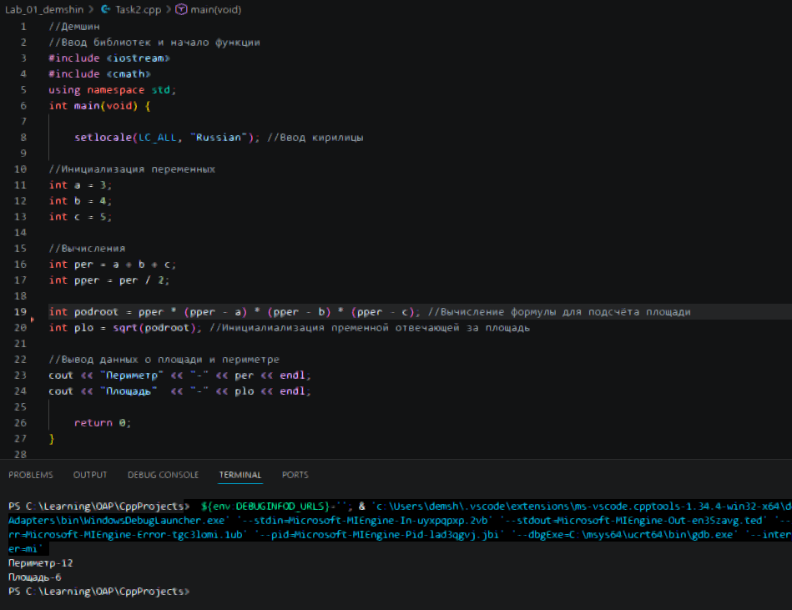

Программа для подсчёта итоговой суммы по вкладу в банке
Задание 3

//Демшин
//Ввод библиотек и начало функции
#include <iostream>
#include <cmath>
#include <iomanip>
using namespace std;
int main() {

setlocale(LC_ALL, "Russian"); //Ввод кирилицы

double n = 10000; // начальная сумма
int t = 5; // срок
double p = 10; //ставка

//------------//коэфицент увеличения
double coef = 1 + (p / 100);

//------------// вычисление итоговой суммы
double mny = n* pow(coef, t);
//------------//Вывод данных о коэфиценте и финальной сумме денег
cout << "Коифицент ->" << coef << endl;
cout << "Деньги ->" << mny << endl;

return 0;

}

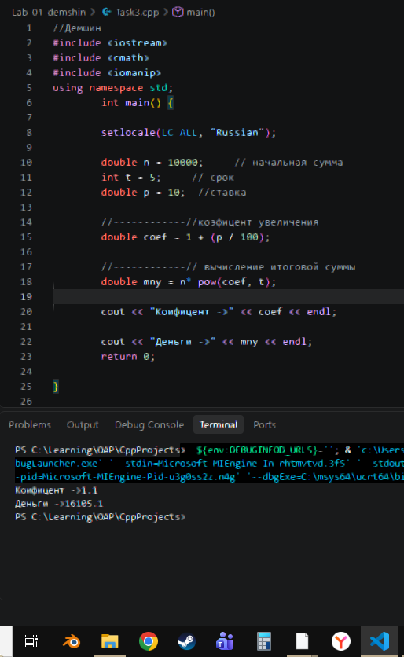

Задание 4

//Демшин
#include <iostream>
#include <cmath>
using namespace std;

int main()
{

setlocale(LC_ALL, "Russian");

double a = 0.45;
double b = 3.4;
double x, Q;

cout << "Введите x ->";
cin >> x;

Q = (13.6 * tan(x) + pow(x,3) * sin(x/2)) / (cos(pow(x, 2))) + pow(a, 2)* b - pow(2 * 2 - b, 3);
cout << "Ответ -> " << Q << endl;

return 0;
}

